1. Introduction
Parmi les systèmes protéolytiques en général, il existe bien trois systèmes de protéolyse (destruction des protéines), dans les cellules :
1) la destruction par des enzymes (protéases) digestives qui ne sont pas spécifiques : Trypsine, Pepsine, Chymotrypsine, pour scinder des protides alimentaires ;
2) le système lysosomial, qui lui aussi n’est pas spécifique : cela conduit à la dégradation et au recyclage des protéines cellulaires par des protéases intracellulaires ((principalement les Cathepsines) ;
3) Enfin, chez les Eucaryotes, les Archées et certaines bactéries, il existe un processus hautement sélectif et régulé qui se déroule dans le noyau et le cytoplasme et qui nécessite de l'énergie (hydrolyse de l'ATP) : il s'agit du système protéolytique ubiquitine-protéasome. Ce système joue un rôle majeur dans la dégradation des protéines impliquées dans le cycle cellulaire, la prolifération, l'apoptose, le contrôle de la transcription, la transduction du signal et la régulation du métabolisme.
Remarque : il existe d'autres processus de protéolyse qui n'ont pas trait à la dégradation des protéines mais bien au contraire à leur maturation par modifications post-traductionnelles. Il s'agit du clivage, entre autre,
- de la méthionine N-terminale issue du codon d'initiation de la traduction
- du clivage du (pré)-pro-peptide dans le cas de certains précurseurs inactifs (exemple : les protéases synthétisées sous forme de zymogène)
- du clivage du peptide signal en position N-terminale de la chaîne polypeptidique.

2. L’ubiquitine
Il s’agit d’une protéine globulaire qui comporte 76 acides aminés et a une masse moléculaire d'environ 8 500 Da. Sa structure est très conservée parmi les différentes espèces d'eucaryotes : l'ubiquitine humaine et celle d'une levure partagent 96 % d'identité pour leur séquence protéique. Elle est ainsi appelée parce qu'elle est localisée dans tous les compartiments subcellulaires de toutes les cellules des organismes, elle est dite ubiquitaire.
L'ubiquitine est toujours synthétisée sous la forme d'un précurseur inactif avec une extension du côté C-terminal au-delà de la glycine 76.
Il n’existe pas chez les procaryotes de protéine fonctionnellement analogue, bien que deux protéines bactériennes (ThiS et MoaD) partagent une structure et une configuration tridimensionnelle proche de l’ubiquitine.
Chez les organismes eucaryotes, l’ubiquitine appartient à une vaste classe de protéines dénommées « ubiquitin-like » (UBL), car elles partagent une forte similarité structurelle. Celles-ci sont subdivisées en deux catégories, selon qu’elles présentent un mécanisme d’action analogue à l’ubiquitine ou non :
-UBL de type I : comporte des membres tels que SUMO et Nedd8. Seuls ces UBL ont un mécanisme similaire à l’ubiquitine
-UBL de type II: intègre des protéines telles que BAG1 ou la parkine.
2. L’ubiquitinylation
Il s’agit d’une modification post-traductionnelle a pour principale fonction la reconnaissance puis la destruction de la protéine ainsi marquée, par le complexe protéolytique du protéasome.
Une modification post-traductionnelle est une modification chimique d'une protéine, réalisée le plus souvent par une enzyme, après sa synthèse ou au cours de sa vie dans la cellule. Généralement cette modification entraîne un changement de la fonction de la protéine considérée, que ce soit au niveau de son action, de sa demi-vie, ou de sa localisation cellulaire. La modification post-traductionnelle se fait généralement soit par l’addition d'un groupe fonctionnel ou par l’addition de groupes peptidiques ou de protéines comme par exemple :
- l'ubiquitination, qui est une liaison covalente d'ubiquitine sur une lysine acceptrice.
- la sumoylation, qui est une liaison covalente de protéine SUMO, généralement sur une lysine acceptrice.
- la neddylation, qui est une liaison covalente de la protéine NEDD8 sur une lysine acceptrice.
2.1. Mécanisme de l’ubiquitinylation (l’ubiquitination)
L'ubiquitination désigne la fixation (covalente, ATP dépendante grâce à une cascade d'enzymes E1, E2, E3) spécifique et régulée d'une ou plusieurs ubiquitines sur une protéine cible (il faut quatre ubiquitines pour qu'une protéine soit dégradée).
2.1.1. Mécanismes biochimiques
L'ubiquitine est ajoutée par sa propre extrémité C-terminale à des résidus lysine des protéines-cibles ou, parfois, à l'extrémité N-terminale de certains facteurs (MyoD ou LMP-1 de EBV) (fig.1).
Fig 1. Addition de l’ubiquitine et formation de la liaison isopeptidique.
D'autres molécules d'ubiquitine peuvent ensuite être ajoutées par leur C-terminal à la lysine K48 de la précédente pour former une longue chaîne qui permet l'accostage de la protéine sur des sites de reconnaissance localisés sur la particule régulatrice du protéasome 26S (fig.2).
Fig.2. polyubiquitinylation d’une protéine à la lysine K48.
2.1.2. Etapes de polyubiquitinylation
Le mécanisme général de l’ubiquitinylation qui se déroule en 3 étapes est présenté dans les fig.3 et 4.
Fig.3. Représentation schématique du mécanisme général du processus d’ubiquitination.

Fig.4. étapes de l’ubiquitinylation.
1ère étape : l’activation de l’ubiquitine : par la formation d’une liaison thioester riche en énergie entre un résidu cystéine du site actif de l’enzyme d’activation dite E1 ou Uba (ubiquitin-activating enzyme) et le résidu glycine en C-ter de l’ubiquitine. le coût en énergie de cette opération est assuré par l’hydrolyse d’ATP.
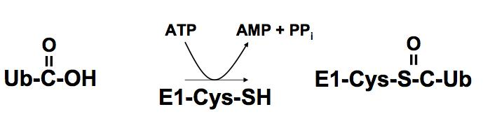
Donc il y a un dégagement d'eau lors de la formation de cette liaison.
Chez les mammifères, seules deux enzymes E1 ont été identifiées à l’heure actuelle. La plus connue, appelée UBE1 chez l’être humain, est très conservé au cours de l‘évolution. La seconde, appelée UBE1L2 a été identifiée récemment chez les vertébrés.
2ème étape : transfert et conjugaison de l’ubiquitine : l’intermédiaire thiolester-ubiquitine issu de la réaction d’activation est ensuite transféré au groupe thiol du résidu cystéine active d’une des enzymes dites de conjugaison, les E2 encore appelées Ubc (ubiquitin-carrier ou ubiquitin-conjugating enzyme).
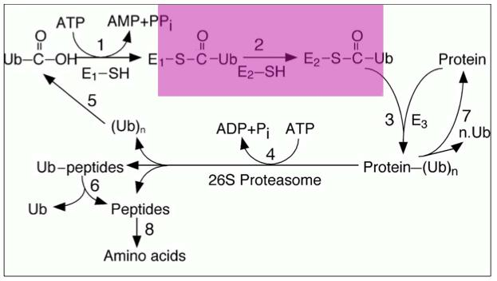
3ème étape : ligation de l’ubiquitine
C’est ensuite l’enzyme de ligation (E3 : ubiquitine ligases) qui réalise la conjugaison proprement dite de l’ubiquitine à sa protéine cible, par la création d’une liaison isopeptidique entre la glycine C-terminale de l’ubiquitine et le groupe ε-NH2 d’un résidu lysine. Ce sont les E3 qui, étant impliquées dans la reconnaissance du substrat, portent la haute spécificité de la cascade d’ubiquitination (fig.5.).
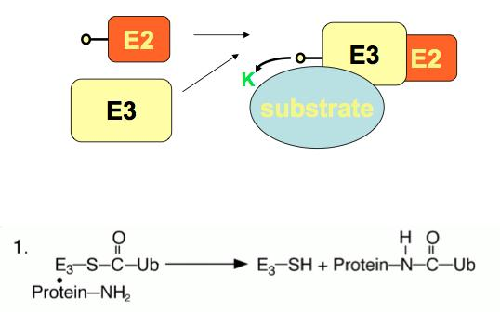

Fig.5. rôle de l’enzyme de ligation E3.
On peut remarquer que l'E1, l'E2 et l'E3 utilisent toutes un résidu cystéine pour lier l'ubiquitine sur le C-terminal de la glycine 76.

2.2. Différents types de liaison de l’ubiquitine à sa cible
L’ubiquitine possède elle-même sept résidus lysine au sein de sa séquence, susceptibles eux aussi d’être conjugués à un monomère d’ubiquitine (K6, K11, K27, K29, K33, K48 et K63). L’ubiquitine peut être liée à sa cible de multiples façons.
Dans le cas le plus simple, une seule molécule d’ubiquitine est attachée, c’est la mono-ubiquitination, plusieurs résidus lysine peuvent porter une seule ubiquitine, c’est une multi-ubiquitination. Par ailleurs, chacun des sept résidus lysine de l’ubiquitine (K6, K11, K27, K29, K33, K48 et K63) peut être impliqué dans la formation de chaînes d’ubiquitine, il s’agit alors de poly-ubiquitination (fig.6).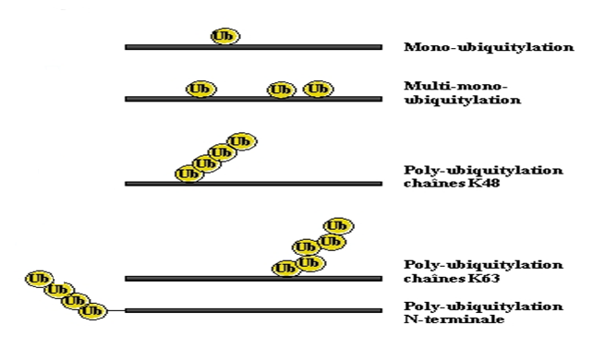
Fig.6. différente manières de liaison de l’ubiquitine à sa cible.
Exemple de poly-ubiquitinylation
Une molécule d'ubiquitine est ajoutée à la protéine à dégrader via une liaison isopeptidique entre G₇₆ de l'ubiquitine et le groupement ε-aminé de la chaîne latérale d'un résidu lysine de la protéine à dégrader. Puis trois molécules d'ubiquitine sont ajoutées via le même type de liaison entre G₇₆ de l'ubiquitine nouvellement ajoutée et K₄₈ de la molécule d'ubiquitine précédemment ajoutée (fig.7).

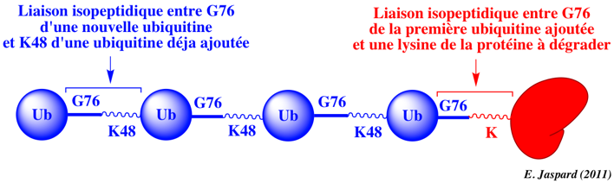
Fig.7. Exemple de poly-ubiquitinylation.

2.3. Les récepteurs de l'ubiquitine (les protéines à UBD)
Les protéines ubiquitylées sont reconnues et prises en charge par des "récepteurs de l'ubiquitine" qui vont discriminer quel type d'ubiquitylation est associé au substrat et permettre leur orientation vers différentes voies cellulaires. Ces récepteurs contiennent généralement plusieurs motifs d'interaction avec l'ubiquitine ou UBD (pour Ubiquitin Binding Domain) qui peuvent interagir de manière autonome avec l'ubiquitine.
Les protéines à UBD regroupent des protéines diverses, telles que des E3s et des DUB, ou encore des sous-unités du protéasome. Certaines protéines à UBD peuvent également contenir un domaine UBL (pour UBiquitin Like), qui peut lui même interagir avec des domaines UBD, au sein de la même protéine ou entre deux protéines distinctes.
Cette structure confère à certaines protéines la propriété d'adresser des substrats ubiquitylés au protéasome, en interagissant avec les substrats ubiquitylés via leurs domaines UBD et avec le protéasome via leurs domaines UBL.
2.4. Signaux spécifiques de dégradation
Divers signaux résidant dans la séquence des protéines cibles participent à leur adressage correct au protéasome. Les séquences PEST sont de petits motifs (12 à 60 acides aminés) qui tiennent leur nom de leur richesse en proline, glutamate, sérine et thréonine (PEST).
La présence d’autres motifs spécifiques dans la séquence des protéines à dégrader joue également un rôle important. C’est le cas de la D-box comportant le motif RxxL, et de la KEN-box.
2.5. Régulation de l’ubiquitinylation
2.5.1. Régulation par les déubiquitinases
L’ubiquitination est un processus dynamique et réversible. Les enzymes de déubiquitination ou DUBs (Deubiquitinating enzymes) jouent un rôle important dans la régulation des fonctions liées à l’ubiquitine (fig.8).
On connaît à ce jour cinq sous-familles de DUBs qui ont été caractérisées par homologies de séquences et par leur mécanisme d’action. Les deux catégories de DUBs les plus fréquentes et les plus connues sont :

- les UBPs (Ubiquitin specific processing proteases).
- les UCHs (Ubiquitin C-terminal Hydrolases).
Ces enzymes activent les précurseurs d'ubiquitine et vérifient les complexes [protéine à dégrader-molécules d'ubiquitine] en enlevant les molécules d'ubiquitine et en vérifiant que la protéine est bien destinée à être dégradée (fig.9).
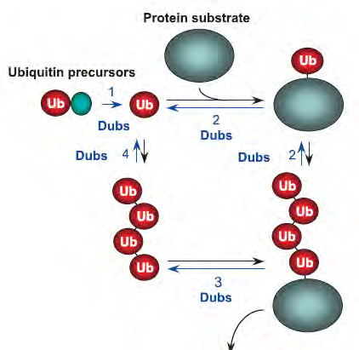

Fig.8. rôle des enzymes de déubiquitination ou DUBs.
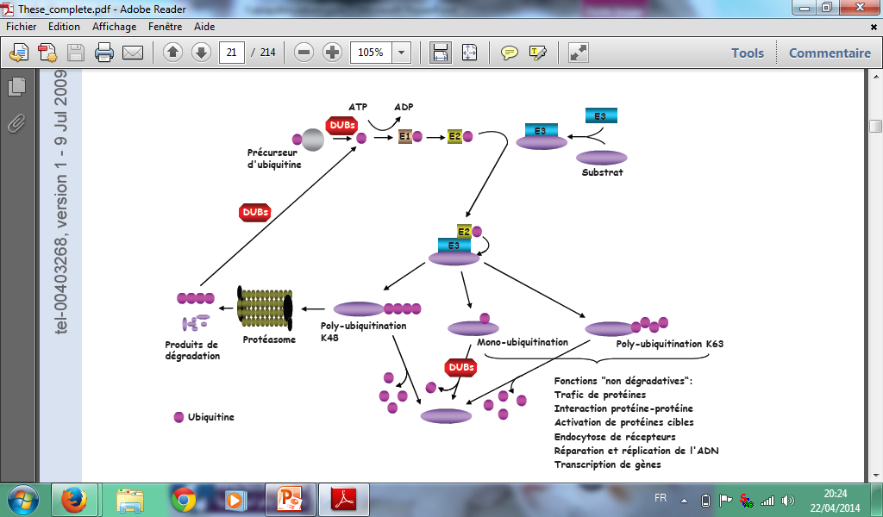
Fig.9. vu général de processus de l’ubiquitinylation.
Les lysines (K) les plus couramment impliquées dans la formation de chaînes d’ubiquitine sont K48 et K63 (poly-ubiquitination). Les chaînes K48 induisent la dégradation de la protéine cible par le protéasome. Les chaînes K63 ainsi que l’attachement d’une seule ubiquitine (monoubiquitination) participent à des fonctions « non dégradatives » : trafic intracellulaire, interaction protéine-protéine, activation de facteurs de la signalisation, endocytose, réparation et réplication de l’ADN, transcription de gènes…
L’ubiquitination est une réaction réversible. Les déubiquitinases (DUBs) clivent les chaînes d’ubiquitine de leur substrat, participant ainsi au recyclage de l’ubiquitine mais également à la régulation de l’activité d’un grand nombre de protéines impliquées dans diverses voies de signalisation. Les DUBs sont aussi requises pour générer l’ubiquitine à partir de son précurseur. D’après Sun, 2008.
2.5.2. Régulation par les modifications post-traductionnelles
Les modifications post-traductionnelles, comme la phosphorylation ou l’oxydation, peuvent être un signal de dégradation. La modification des protéines cibles la plus fréquente est la phosphorylation.
Un très grand nombre de substrats est modifié par phosphorylation avant d’être ubiquitiné. Par exemple, la phosphorylation de p21, un inhibiteur de CdK, provoque son exportation hors du noyau pour être ubiquitiné dans le cytoplasme.
Une autre modification post-traductionnelle impliquée dans la régulation de l’ubiquitinylation est l’acétylation. Elle est considérée comme étant stabilisatrice, car elle est en compétition avec l’ubiquitine pour les sites accepteurs. Ainsi, l’acétylation de p53 inhibe son ubiquitination par MDM2.
2.5.3. Régulation par les protéines « ubiquitin-like » (protéines apparentées à l'ubiquitine)
Ces protéines possèdent une grande homologie structurale avec l’ubiquitine, en dépit d’une structure primaire distincte. Les UBLs de type I ont un mode de liaison similaire à celui de l’ubiquitine, bien que les enzymes intervenant dans le processus d’attachement soient différentes de celles de la cascade d’ubiquitination.
La fixation d’une UBL peut affecter l’activité ou la stabilité des différents types d’enzymes E1, E2 ou E3. La liaison d’une UBL sur un substrat de la voie ubiquitine-protéasome modifie sa capacité à être dégradé. L’une des UBLs de type I les plus étudiés est la petite protéine SUMO (Small Ubiquitin-related Modifier).
La sumoylation d’une protéine requiert les mêmes sites accepteurs que l’ubiquitination (résidu lysine), il a donc été proposé un modèle de compétition entre SUMO et l’ubiquitine.
Les protéines SUMO ont un poids moléculaire d’environ 10 kDa et, bien qu’elles soient très similaires à l’ubiquitine du point de vue de la structure tridimensionnelle , elles ne possèdent que 18 % d’homologie de séquence avec cette dernière. Comme l’ubiquitine, SUMO est synthétisé sous forme de précurseur.
2.5.3.1. Effets de la sumoylation sur la protéine cible
La sumoylation peut induire trois effets (non-mutuellement exclusifs) sur la protéine cible.
a) elle peut empêcher les interactions entre la protéine cible et une tierce protéine qui interagirait avec elle. Exemple : PCNA ("Proliferating Cell Nuclear Antigen")/Eco1.
b) elle peut créer un nouveau site de fixation sur la protéine cible et induire de nouvelles interactions SUMO-dépendantes ("recruiting-factor"). Exemple : recombinaison au cours de la phase S - sumoylation de PCNA / hélicase Srs2.
c) elle peut induire un changement de conformation de la protéine cible altérant ainsi son activité ou dévoilant un site de fixation jusque-là masqué (fig.10).
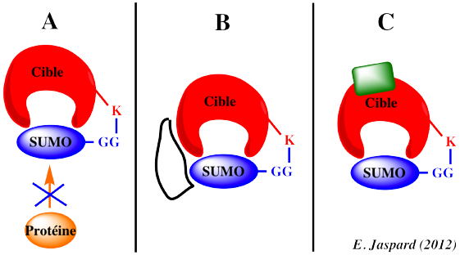

Fig.10. effets de la sumoylation sur la protéine cible.

La SUMOylation est impliquée dans de nombreuses fonctions cellulaires, telles que : la transcription, la réplication et la réparation de l’ADN, l’import nucléaire, la transduction du signal, la régulation du cycle cellulaire ou encore la formation de structures nucléaires et l’adressage vers ces structures.
Exemple : la sumoylation :
- de RanGAP1 par SUMO1 induit son changement de localisation cellulaire via les pores nucléaires.
- des canaux ioniques K2P1 et Kv1 diminue leur activité.
- du récepteur glutamate GluR6 entraîne son internalisation.
- inactive la tyrosine phosphatase-1B liée au réticulum endoplasmique.
- peut modifier la localisation (en plus de la stabilité donc de l'activité) de la protéine cible.
De nombreux facteurs de transcription sont modifiés par sumoylation : Par exemple, la sumoylation de I-кBα, l’inhibiteur naturel de NF-кB, empêche sa dégradation dépendante de l’ubiquitine, et prévient l’activation de NF-кB. Ce dernier est contrôlé par un système d'ubiquitination et de phosphorylation.
NFkB est normalement maintenu dans le cytoplasme par son association avec un répresseur appelé IkB (inhibiteur de kappa B). Suite à un signal pro-inflammatoire approprié, IkB est phosphorylé ; cette modification le rend apte à être ubiquitiné. Le protéasome dégrade alors le répresseur et NFkB est libre de migrer vers le noyau et son site d'attache sur l'ADN. Pour les facteurs inhibiteurs IκB et Mdm2, SUMO semble faire compétition à l'ubiquitine et pourrait agir comme stabilisateur (fig.11).

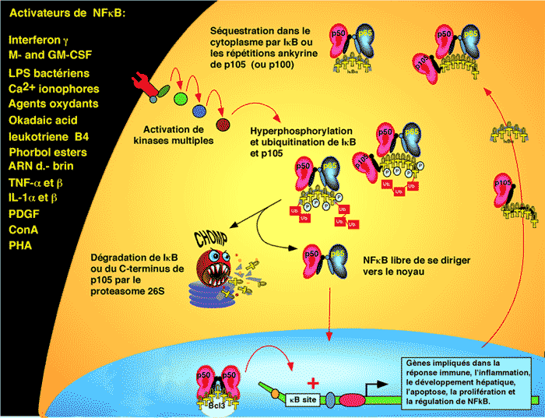

Fig.11. inactivation de NF-кB par la sumoylation de son inhibiteur (I-кBα).

2.6. Ubiquitine, protéasome et cancer : altérations oncogéniques de la voie ubiquitine-protéasome
Un grand nombre de mutations oncogéniques ou d’inactivations de gènes suppresseurs de tumeur affecte directement la voie ubiquitine-protéasome. De nombreux oncogènes se sont révélé être des composants d’ubiquitine ligases. L’inactivation de ces composants à la suite de mutations va prévenir la dégradation de certaines protéines comme des facteurs de transcription ou des facteurs angiogéniques.
Le gène VHL, locus du syndrome de von Hippel-Lindau, est impliqué dans le carcinome rénal. La protéine VHL est un composant d’une ligase E3 impliquée dans la dégradation d’une famille de facteurs de transcription inductibles par l’hypoxie, les HIF (hypoxia inducing factor). En réponse à l’hypoxie, ces facteurs activent l’expression de gènes qui induisent l’angiogenèse comme VEGF (vascular endothelial growth factor). La plupart des mutations de VHL empêchent la dégradation de HIF et prédisposent à la formation de lésions hypervasculaires et de tumeurs rénales (fig.12).
La régulation de l’ubiquitination de p53 est également affectée par l’activation oncogénique de ligases E3 endogènes. MDM2, une ligase E3 à RING finger, induit l’ubiquitination de p53. La surexpression de MDM2 résultant d’une amplification génique est un mécanisme responsable de l’inactivation de p53 dans plusieurs types de cancer. L’amplification de MDM2 est rencontrée dans 7 % des cancers chez l’homme, en particulier dans de nombreux sarcomes (fig.13).

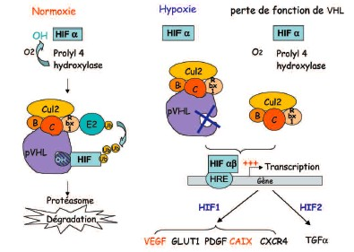

Fig.12. des mutations de VHL empêchent la dégradation de HIF.
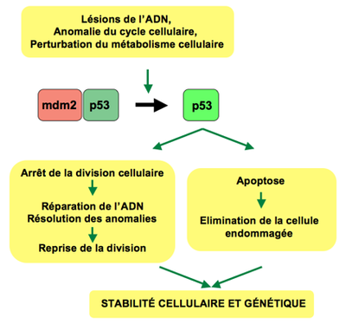

Fig.13. mécanismes que p53 enclenche en cas de lésion dans l'ADN.

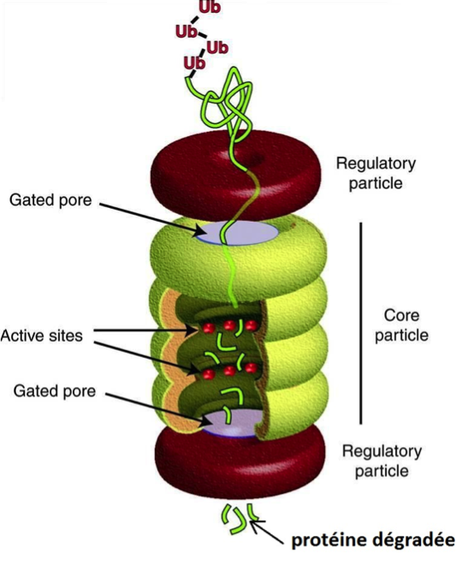
3. Voie ubiquitine-protéasome, cible pour le traitement des cancers
De nombreuses protéines qui sont dégradées par la voie ubiquitine-protéasome jouent un rôle critique dans la prolifération et la survie des cellules tumorales. le protéasome s’est révélé être une cible thérapeutique en clinique humaine.
Les protéasomes sont des complexes enzymatiques multiprotéiques que l'on retrouve chez les eucaryotes, les archées ainsi que chez quelques bactéries. Leur fonction principale est de dégrader les protéines mal repliées ou bien dénaturées par la protéolyse (fig.14).
3.1. Protéasome structure et organisation
a) Le protéasome 26S
Le protéasome 26S, formé par l'association du corps catalytique 20S avec un ou deux complexes régulateurs 19S, est impliqué dans la dégradation des substrats, ubiquitylés ou non, dépendante de l'ATP (fig.15).
Fig.14. structure de protéasome.
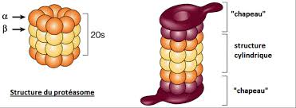
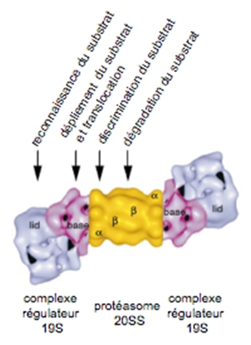

Fig.15. protéasome avec ses complexes régulateurs.
Le complexe régulateur 19S, un complexe macromoléculaire de 900 kDa, prend en charge plusieurs rôles dans la régulation de l'activité du protéasome :
- la reconnaissance des substrats (ubiquitylés ou non) ;
- la déubiquitylation des substrats ubiquitylés pour recycler l’ubiquitine ;
- la dénaturation des substrats ;
- l'ouverture du canal ;
- la translocation des substrats dans le 20S.
Il est possible que le 19S joue également un rôle dans la sortie des peptides digérés.
b) Le protéasome 20S
Le protéasome 20S est le cœur protéolytique des différentes formes de protéasome. Cependant, bien que le protéasome 20S seul puisse hydrolyser de petits peptides et certaines protéines dépliées, il ne peut pas dégrader de véritables substrats poly-ubiquitylés, pour lesquels il a besoin d'être associé à son régulateur 19S.
Le protéasome 20S est un complexe multi-protéique d'environ 700 kDa. Sa structure a été déterminée par microscopie électronique puis par cristallographie, ce qui a révélé un cylindre creux, de 15 nm de long et de 11 nm de diamètre, composé de 28 sous-unités assemblées en 4 anneaux heptamériques distincts. Les 2 anneaux externes sont formés de 7 sous-unités α et les 2 anneaux internes de 7 sous-unités β, qui portent les activités catalytiques (fig. 16).

Fig.16. Vue schématique latérale de protéasome 20S.
Altérer pharmacologiquement les fonctions du protéasome pourrait contribuer à inhiber la prolifération des cellules tumorales, induire l’apoptose et/ou augmenter la sensibilité des cellules tumorales aux différents agents anticancéreux.
Pourquoi inhiber le protéasome ?
Expérimentalement, l’inhibition pharmacologique du protéasome induit, in vitro, la mort des cellules tumorales car le protéasome est nécessaire à la survie de toutes les cellules, y compris les cellules tumorales qui sont encore plus sensibles que les cellules saines à son inhibition.
L'inhibition spécifique du protéasome bloque la progression des cellules tumorales dans le cycle cellulaire et diminue ainsi la prolifération cellulaire. De plus, en régulant négativement l'expression d'inhibiteurs d'apoptose, il contribue a accélérer la mort des cellules tumorales.
Le bortezomib (commercialisé sous le nom de Velcade®), dipeptide portant une fonction acide boronique inhibant spécifiquement l’activité du protéasome, est le premier médicament de ce type approuvé par la Food and Drug Administration (FDA). Il est prescrit dans le traitement des myélomes (cancers plasmocytaires) multiples.
Des essais cliniques sont en cours pour évaluer son activité sur les tumeurs solides.

